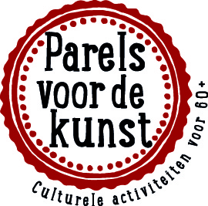

De projecten van Parels voor de Kunst
Onder de vlag van het programma Parels voor de Kunst vonden in de periode van september 2015 t/m juli 2017, 26 kunstparticipatie projecten plaats in de gemeenten Zutphen, Lochem en Brummen.
Er werden 39 projectvoorstellen ingediend. Aan 31 projecten werd een stimuleringsbijdrage toegekend, waarvan er 5 uiteindelijk geen doorgang vonden.
Hieronder een overzicht van de activiteiten met een korte inhoudelijke beschrijving per project, per gemeente:
Brummen
Van rijm tot rap
De herinneringen die bij ouderen naar boven komen bij het zingen van hun lievelingsliedje werden opnieuw beleefd samen met jongeren, door herinneringen te bespreken en de liedjes opnieuw ten gehore te brengen. De kunstdisciplines muziek en literatuur stonden centraal plus een druk bezochte eindafsluiting met de ouderen èn de jongeren.
Bereik: 15 ouderen en 15 kinderen

Samenwerking: Stichting Welzijn Brummen (SWB), muziekdocent Marijke van den Nieuwenhuizen, Woonzorgcentrum Tolzicht in Brummen en de Oecumenische Basisschool in Brummen.

Van inkt tot ipad
Van inkt tot ipad ging over de papierindustrie van vroeger en nu en was een project met kinderen van Christelijke basisschool De Enk en ouderen van het Dagactiviteitencentrum te Eerbeek. Gedurende drie bijeenkomsten maakten ze in groepjes een twaalftal kleurrijke schalen van papier en karton, die ze beplakten met persoonlijke gedichtjes, teksten, foto’s en ansichten.
Bereik: 18 kinderen en 12 ouderen
Samenwerking: beeldend kunstenares Ineke Metz, activiteitenbegeleidster Merente van Leeuwen en Stichting Welzijn Brummen.
Van inkt tot ipad 2
Van inkt tot ipad 2 werd uitgevoerd door illustratrice Rozemarijn Mulder.
Een van de mooiste stukjes erfgoed in Brummen, De Middelste Molen, kan blijven bestaan dankzij de inzet van gepensioneerden.
Op basis van verhalen van vroeger van de vrijwilligers van De Middelste Molen (de gepensioneerden) gingen schoolkinderen aan de slag onder leiding van Rozemarijn met het maken van illustraties, op papier uiteraard. Alle illustraties kwamen samen op een prachtig stuk handgeschept papier van de Middelste Molen.
Bereik: 12 ouderen en 14 kinderen
Samenwerking: De Middelste Molen, Stichting Welzijn Brummen, Kindcentrum Het P@rk
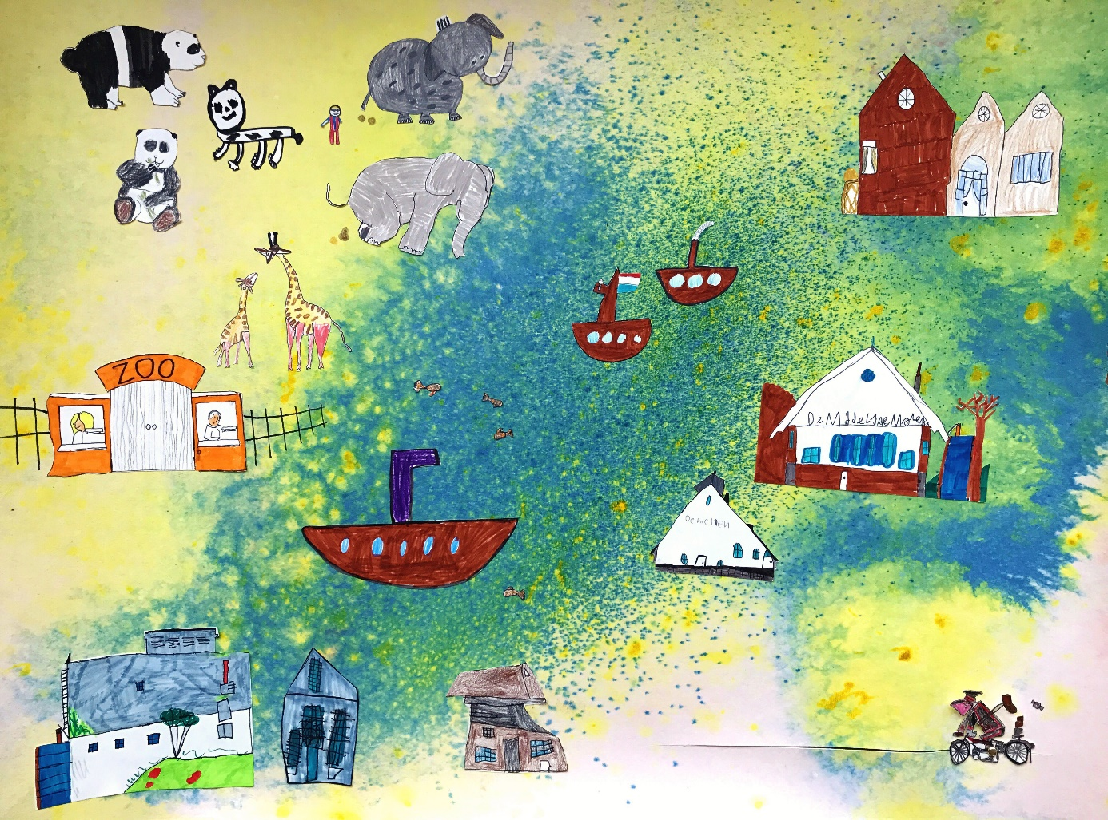

Van water tot wifi
Dit project zette in op muzikale workshops voor kinderen en ouderen (hun opa’s en/ of oma’s) over communicatiestromen van vroeger en nu. Twee muzikanten hebben met de kinderen en de steeds aanwezige senioren samen toegewerkt naar een eigentijdse clip op het nummer ‘ik neem je mee’ van Gers Pardoel.
De deelnemers werden eerst langs LP’s, cassette’s, typemachines, oude nokia’s en postbodes van vroeger geleid. De verhalen die daarbij loskwamen bij de senioren waren een prachtige aanvulling. En het enthousiasme van de kinderen om mee te doen werkte aanstekelijk.
Bereik: 20 ouderen (de oudste deelnemer was 85 jaar) en 10 kinderen
Samenwerking: Stichting Welzijn Brummen, muzikanten Mark Sohngen en Theo Dahm, Koor ‘te gek’ en basisschool Expeditie 24/7.
Parels in de buurt
Parels in de buurt bestond uit een workshop etsen geïnspireerd op de omgeving plus een eindexpositie. Het project bleek een groot succes. Veel 60 plussers in de Gemeente Brummen hadden behoefte aan deze cursus. Etsen was spannend, heel bijzonder en leuk. De belangstelling was zo groot dat we niet alle aanmeldingen van een plekje konden voorzien. Het project daarom nog een keer herhaald op de andere SWB locatie in Eerbeek.
Bereik: 18 ouderen
Samenwerking: Stichting Welzijn Brummen locatie Brummen en locatie Eerbeek, kunstenaar Tim Hinterding.
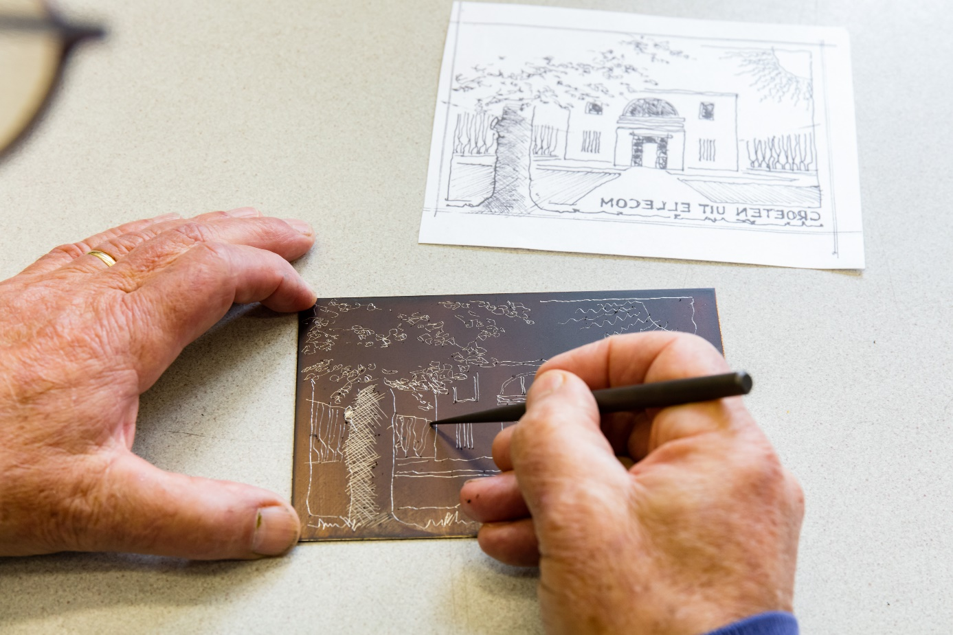

Parels in swing
Met Parels in Swing maken de mensen van de dagbesteding van het Tjark Riks Centrum te Eerbeek samen muziek onder leiding van een professioneel muzikant. Het project wordt afgesloten met een concert(je). Het was een zeer succesvol project. Door op locatie te werken, werden veel mensen bereikt die anders nooit aan muziek workshops mee zouden doen.
Bereik: 13 (deels dementerende) ouderen, oudste deelnemer was 88 jaar.
Samenwerking: Tjark Riks Centrum Dagbesteding, Stichting Welzijn Brummen, Trompettist en trombonist Jan-Willem Sterk.
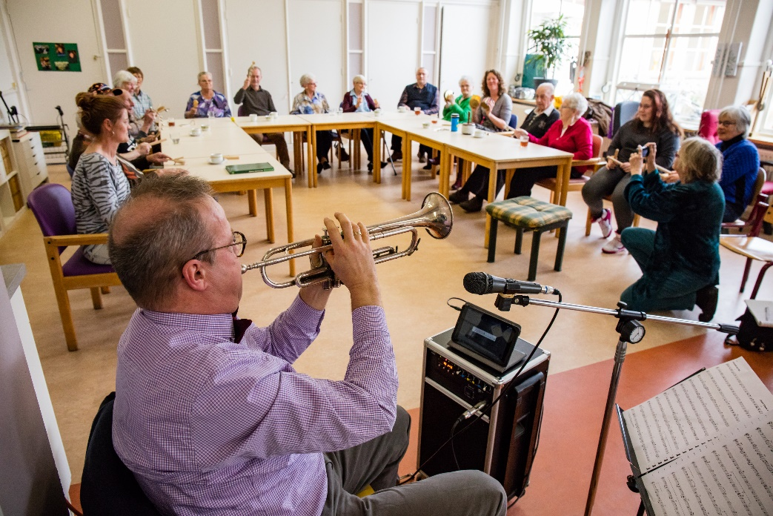
Jan-Willem: Voor mij is het de eerste keer met zo’n groep. Ik vind het heel erg leuk. Bij sommige mensen zie je gewoon een metamorfose. Muziek doet iets met mensen.
Er is een meneer die vaak onrustig is en steeds maar weer vraagt: ‘Wat moet ik nu?’… die door de muziek niet alleen heel vrolijk, maar ook heel rustig wordt.

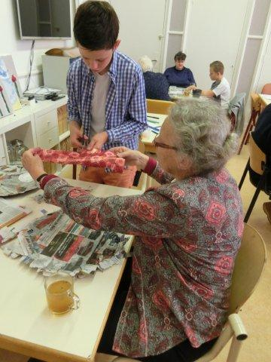
Parels van Foto’s
Vier workshops digitale fotografie onder leiding van een professionele fotograaf/ documentairemaakster. De werving ging moeizaam, omdat er weinig tijd was. Uiteindelijk toch 10 deelnemers gevonden die allemaal zo enthousiast zijn geworden dat ze een vervolgcursus willen volgen.
Bereik: 10 ouderen
Samenwerking: Stichting Welzijn Brummen, Inge Theunissen fotograaf en documentairemaakster, De bibliotheek, Het geheugensteunpunt Riwis.

Parels on tour
Met Parels on Tour heeft Stichting Welzijn Brummen drie optredens naar alle verzorgingstehuizen in de Gemeente Brummen toe gebracht. Een trompettist, een accordeonist en een tango duo bezochten elk afzonderlijk alle vier de locaties. Door naar de mensen toe te gaan heeft SWB veel mensen weten te bereiken die slecht ter been waren. Resultaat: veel ontroering en plezier. Bewoners konden meezingen, ritmes klappen, hebben een instrumentje in handen gehad, werden gevraagd naar herinneringen of ervaringen van vroeger en een enkeling waagde een dansje.
Bereik: 100 ouderen
Samenwerking: Stichting Welzijn Brummen, woonzorgcentrum Beekwal in Eerbeek, landgoed Klein Engelenburg in Brummen, woonzorgcentrum Tolzicht in Brummen en Residence Zonneburg in Empe, trompettist Jan Willem Sterk, accordeonist Mark Söhngen en tango duo El-Eje.

Parels in de buurt 2
Het project ‘Parels in de buurt’ werd, vanwege daverend succes, twee keer georganiseerd. Eenmaal in Brummen en eenmaal in Eerbeek.
Een groot deel van de deelnemers is zeer geïnteresseerd in een vervolg. Tim Hinterding is al in overleg met een groepje deelnemers. Zij proberen samen op eigen initiatief een vervolgcursus te organiseren. SWB faciliteert en support dit initiatief graag. SWB gaat Tim Hinterding tevens begeleiding geven in de aanpak van deze vervolgcursus, omdat de cursus om verdieping vraagt in een vervolg.
Bereik: 8 ouderen
Samenwerking: Stichting Welzijn Brummen, kunstenaar Tim Hinterding.
Het Pop-up-theater, Waar bent u thuis? Editie Brummen
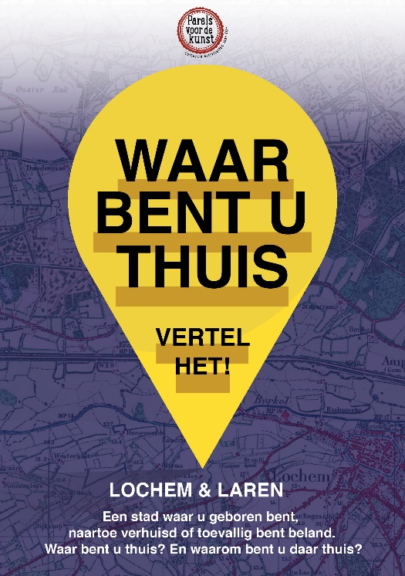
Met de eigen verhalen van de deelnemers is theatermaakster Sanne Arbouw aan het werk gegaan om met de ouderen een theater voorstelling te maken. De deelnemers werden actief betrokken door middel van theateroefeningen. In de bijeenkomsten hebben zij hun verhalen verteld, liederen gezongen, gedanst en situaties uitgespeeld. De deelnemers moesten veel samenwerken en elkaar ondersteunen in het maakproces. Dit leverde veel zorg voor elkaar en intiem contact op. Ze zijn nu erg close geworden en delen veel met elkaar.
Bereik: 10 ouderen en een grote groep publiek (ongeveer 150)
Samenwerking: Woonzorgcentrum Beekwal in Eerbeek, woonzorgcentrum Tolzicht in Brummen

In de gemeente Brummen werden twee projecten afgelast, namelijk:
Landschapsverhalen
Ouderen maken een kunstproject over het landschap van Brummen
Afgelast omdat:
- Tijd van het jaar (april/mei): In deze tijd van het jaar gaan veel 60+ers met vakantie.
- Moment in de week: Het waren wel veel zaterdagen. Veel mensen hebben dan andere sociale verplichtingen, zeker als ze nog vitaal zijn.
- Prijs: Er waren mensen die de prijs te hoog vonden.
Samenwerking: Een schrijfster, een beelden kunstenaar en SWB
Parels in Folklore
Volksdansen in de sportzaal van Rhienderoord.
Afgelast omdat:
- Samenwerking tussen SWB en Rhienderoord Zwem en Sportplezier kwam niet van de grond.
Samenwerking: SWB en Rhienderoord Zwem en Sportplezier.
Zutphen
Dansend door het leven
Dansworkshops voor ouderen die zelfstandig wonen, zowel allochtone als autochtone ouderen.
Bereik:
Samenwerking: Muzehof, centrum voor de kunsten, Stichting Perspectief, Zorgorganisatie Sutfene.
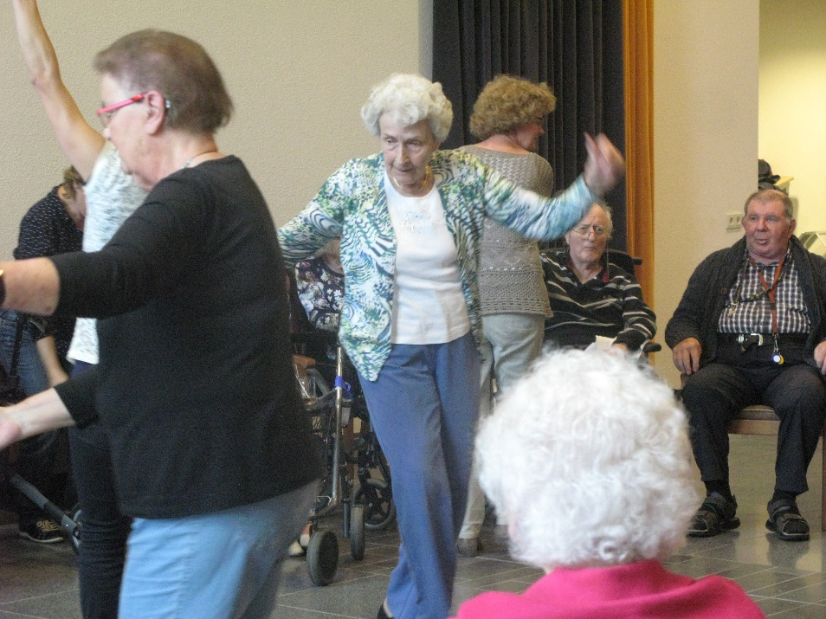

Het geheugen van Zutphen
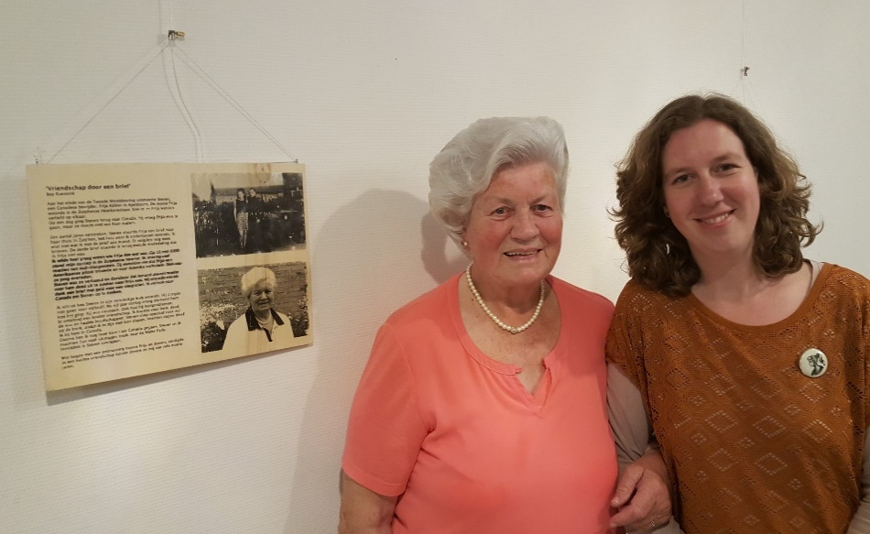
Ouderen delen herinneringen uit hun eigen Zutphense jeugd met de huidige jeugd uit Zutphen.
Herinneringen gingen over de basisschool, speelgoed, fietsen door de straten, het ouderlijk huis, de effecten van de Tweede Wereld oorlog, vrije tijd. Kortom, pareltjes van erfgoed over het leven in Zutphen. Jongeren haalden de verhalen op, maakten een foto van de verteller. Verhaal en foto tezamen werd op een paneel gepresenteerd.

Bereik: 9 ouderen en 14 jongeren
Samenwerking: Isabelle Zumbrink, verhalenkunstenaar van ‘Gloeidraadjes’, VO-scholen Isendoorn en Baudartius, Zorgorganisatie Sutfenen, Stichting Perspectief, Hans Beumer van Meubelkunst.

Die Zauberflote Zutphen/ Lochem
Operaproject voor mensen met beginnende dementie en hun mantelzorgers. Het aantal deelnemende ouderen met dementie was minder dan gedacht omdat deze groep, zeker thuiswonend, erg moeilijk te bereiken is. Op basis van Mozarts Zauberflote werden de deelnemers uitgedaagd om het beste uit zichzelf te halen. Met zang, dans en spel en professionele muzikanten werd het project zeer geslaagd en de twee voorstelling raakten uitverkocht.
Bereik: 25 ouderen
Samenwerking: Organisator en musicus Marike Tuin, zangpedagoog Ivette van der Laar, Zorggroep Sint Maarten (De Polbeek in Zutphen en Gudula in Lochem), fotograaf Vincent Tollenaar, Het Muzecollectief en Fitart, kwartiermaker voor Lang Leve Kunst.
De tuin van mijn oma
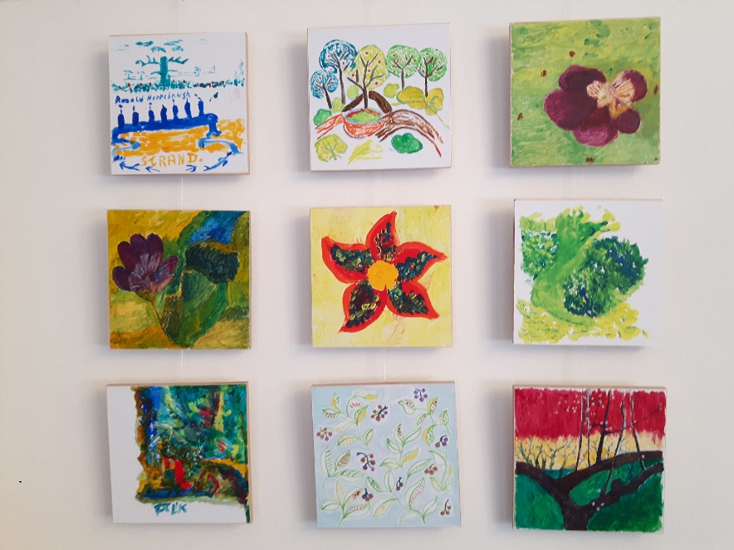
N.a.v. bestaande schilderijen over tuinen en een ronde door de bijzondere tuin van Het Odensehuis gingen deelnemers aan de slag met eigen schilderwerk.
Bereik: 8 deelnemers plus hun mantelzorgers
Samenwerking: Het Odensehuis Zutphen (vorm van dagbesteding voor mensen met dementie en diens mantelzorgers) en kunstenares Karolien Blankers

Zingend en swingend
Samen zingen en swingen. Onder begeleiding van Koen van Ravensberg zouden 10 a 12 dementerenden (bezoekers van de dagbesteding in Het Odensehuis) met diens mantelzorgers zingen en dansen. Deelnemers vinden was een lastige klus, uiteindelijk met 8 vaste deelnemers van start gegaan. Met een mooie afsluiting tijdens het woonkamer festival Gluren bij de buren. Willemijn Stroman, vrijwilligster Odensehuis, geeft een vervolg aan dit project, de bedoeling is met de professionele input van Koen van Ravensberg.
Bereik: 8 ouderen en 2 vrijwilligers
Samenwerking: Koen van Ravensberg, muziekagoog en Het Odensehuis
Kunst Maakt de Mens
Kunst Maakt de Mens bracht ouderen in aanraking met van Gogh en met de technieken die gebruikt kunnen worden bij het maken van kunst. In 3 workshops leerdende deelnemers de technieken kennen waarna een museum bezoek volgde. Het van Goghmuseum in Amsterdam was initiatiefnemer en uitdrager van het project en workshops Kunst Maakt de Mens. Stichting Vier het Leven verzorgde de werving van deelnemers en de organisatie lag bij Het Kröller Muller Museum. De deelnemers en vrijwilligers hebben elkaar goed leren kennen en hebben warme contacten opgedaan.

Bereik: 21 ouderen boven de 65 ( 10 deelnemers en 17 vrijwilligers)

Samenwerking: Kröller Muller, van Gogh Museum, Stichting Vier het leven

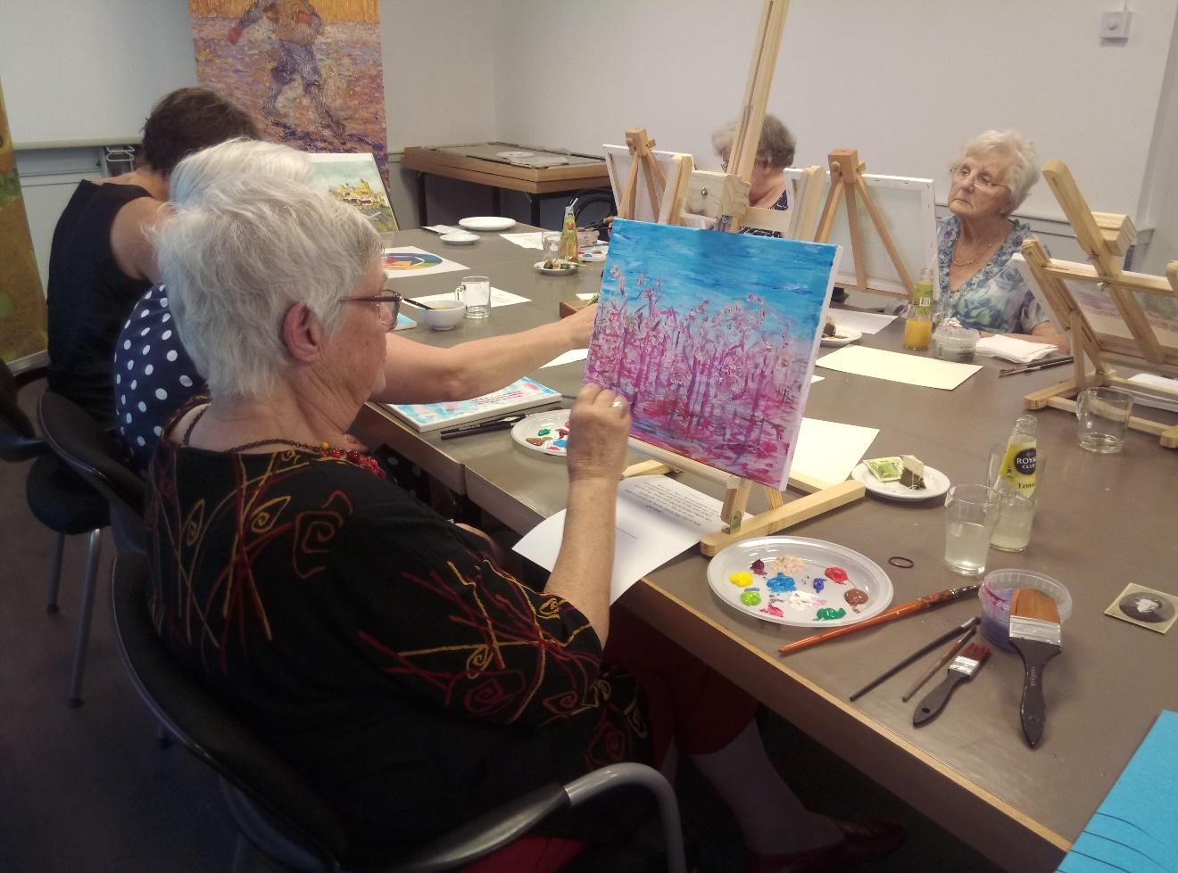

Oerend Hart Eefde
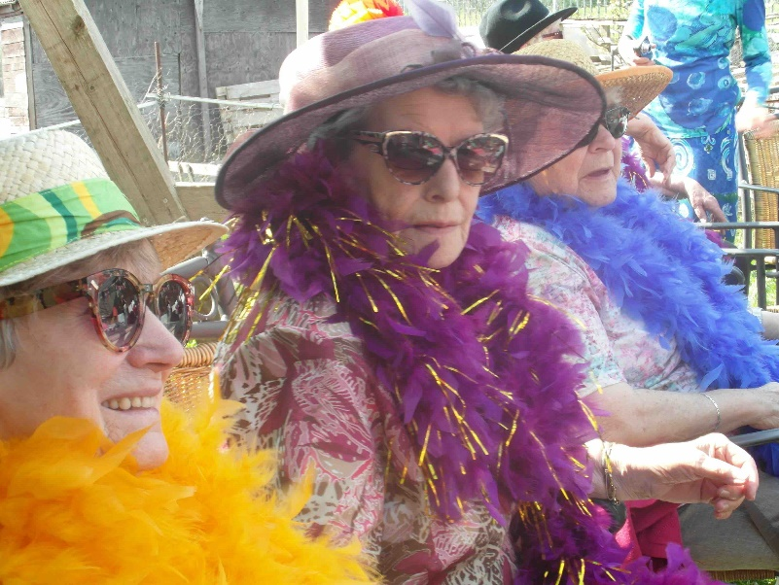
Dromen, wensen en talenten van de ouderen vormden het uitgangspunt voor de theatrale uitingen. Er volgenden artistieke vertalingen onder leiding van kunstprofessionals met een grote eindafsluiting. De oudere deelnemers hadden de regie over hun eigen inbreng.
Samenwerking: Fit Art, buurthuis, Wolfram Reisiger (musicus en theatermaker), Jorn Snelting (filmregisseur)
http://www.oerendhart.nl/

Het historisch tafelkleed
Met historische verhalen van de geïnterviewde ouderen ontstond een boekje, met persoonlijke foto’s, een portretfoto en illustraties. Dit boekje zal een onderdeel vormen van een groter project, namelijk een groot boek met daarin de geschiedenis in verhalen van Zutphen.

Bereik: 11 ouderen

Samenwerking: George Diepenmaat uitgever, Het Odensehuis, De Bovenkamer, Vlinderwerk poëzietheater, historische vereniging Zutphen, tekstschrijver Sander Grootendorst
In de gemeente Zutphen werd 1 project afgelast:
Levensportretten
Ouderen maakten aan de hand van hun eigen levensverhaal een levensportret voor een zogenaamd levensboek. Het levensboek bestond uit verhalen en illustraties d.m.v. kunstkaarten.
Afgelast omdat:
- Het bereik erg tegen viel. Om leerlingen te bereiken moet het project beter aansluiten bij het curriculum van de school.
- Om ouderen te motiveren is veel meer tijd en aandacht nodig.
Samenwerking: Locatie Zorggroep St Maarten De Polbeek en VO Het Baudartius College

Lochem
Fit Art Symposium
Dit mini symposium had als voornaamste doel het onder de aandacht brengen van het programma Parels voor de Kunst. Tijdens het symposium stond het onderwerp kunstparticipatie voor ouderen centraal. Er was cabaret, er werd een film vertoond over goed en gezond oud worden met kunstbeoefening en het landelijke programma ‘Lang Leve Kunst’ werd toegelicht door een ouderen fonds. De opening werd verricht door Trix van der Linden, wethouder cultuur, zorg&welzijn, wmo, onderwijs en duurzaamheid van de gemeente Lochem.
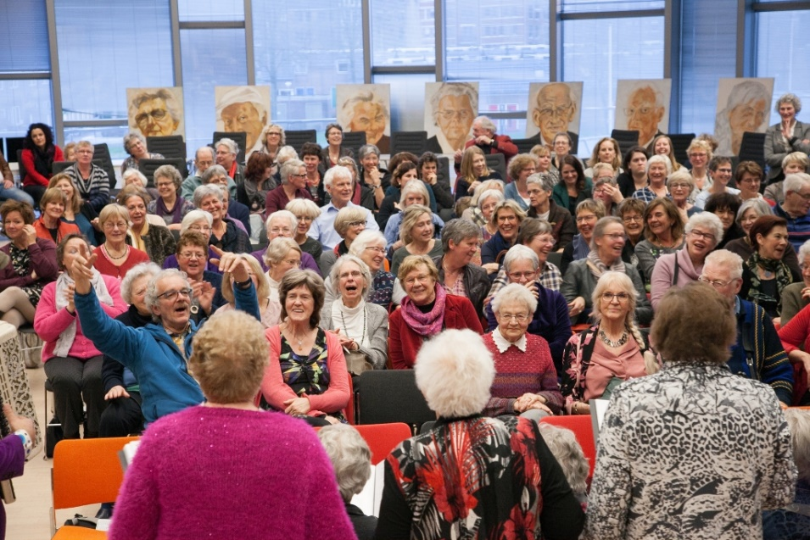
Bereik: 140 deelnemers
Samenwerking: Fit Art, De Muzehof, Gemeente Lochem

Spijkers on tour
Een reizend koor van kwetsbare ouderen. Met een speciale bus werden de ouderen van huis gehaald en weer thuis gebracht. Onder professionele begeleiding zongen leden van het koor door hen zelf uitgekozen muziek. De koorleden organiseerden grotendeels zelf de diverse optrede s, waar nodig ondersteund door Fit Art. Zoals het Age on Stage festival in Arnhen, Living Lochem, Helden van Eefde en het Lang Leve Kunst symposium.
Bereik: 20 koorleden
Samenwerking: Fit Art, Zorgorganisatie Sutfene, muzikant Wolfram Reisiger, Stichting Welzijn Lochem, Locatie Gudula van Zorggroep St Maarten, Locatie De Hoge Weide van Stichting Zorgcombinatie Marga Klompé
Die Zauberflote Lochem/ Zutphen: Zie Zutphen
Het Pop-up-theater, Waar bent u thuis? Editie Lochem
Twee groepen ouderen uit Lochem en Laren vertelden hun eigen verhaal. Daarmee is theatermaakster Sanne Arbouw aan het werk gegaan om met de ouderen een theater voorstelling te maken. De deelnemers werden actief betrokken door middel van theateroefeningen. In de bijeenkomsten hebben zij hun verhalen verteld, liederen gezongen, gedanst en situaties uitgespeeld.
Bereik: 11 deelnemers en 100 toeschouwers
Samenwerking: Stichting Welzijn Lochem, Zorggroep Sint Maarten Gudula in Lochem en ’t Ruempol in Laren waar Gudula thuiszorg levert en theatermaakster Sanne Arbouw.
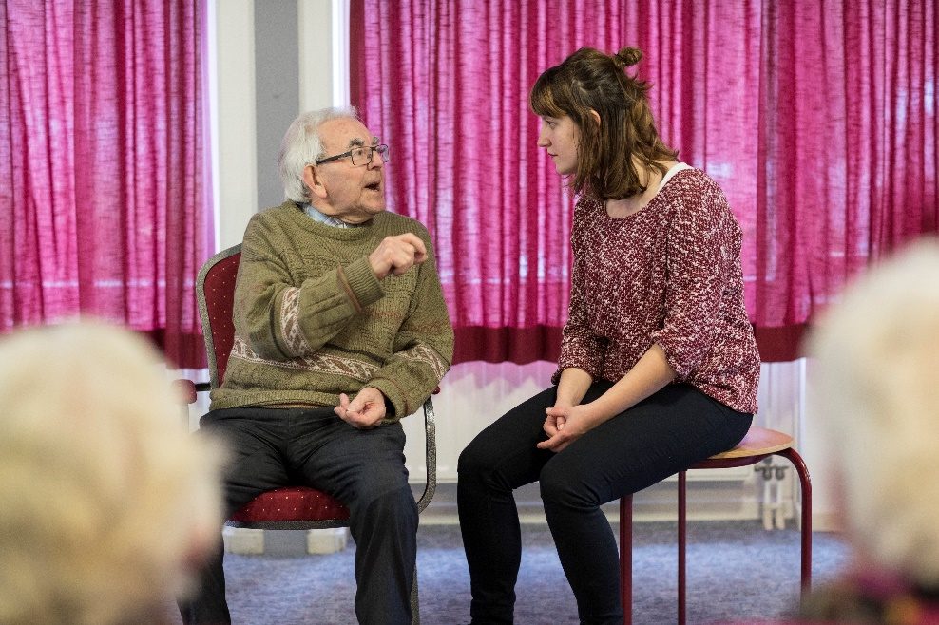
Levensboeken
Het kunstzinnig vastleggen van verhalen uit het leven van mensen boven de 60 jaar, samen met kinderen. De Historische Bibliotheek Achterhoek Liemers heeft interesse getoond om de verhalen collectie op te nemen. Er is een hechte band ontstaan tussen de deelnemers en voor SWL is het een grote meerwaarde geweest om beter contact te hebben met deze doelgroep (zelfstandig wonende ouderen).
Bereik: 15 ouderen en 10 kinderen
Samenwerking: Stichting Welzijn Lochem, dorpsraden en buurtverenigingen dorpskernen, professionele tekstschrijver en illustrator.
Oerend Hart editie Lochem
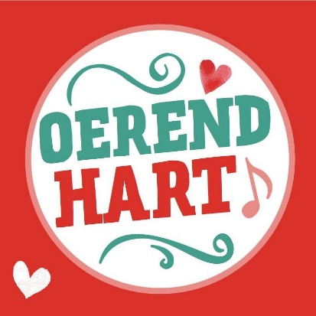
Zie Oerend Hart editie Zutphen (Eefde)

De kracht van muziek
Muziek als krachtig middel voor dementerenden. Koen van Ravensberg werkte in dit project aan het welbevinden van de bewoners maar ook aan de kennis (muziek inzetbaar) van het welzijnsteam rondom de bewoners. Een bijeenkomst bestond uit een muziek sessie met bewoners en daarna nog met de medewerkers/mantelzorgers/familieleden/ vrijwilligers over hoe men te werk kan gaan.
Bereik: Locatie Het Spijk: 17 bewoners per sessie (6 sessies) en 7 begeleiders. Locatie De Borkel: 12 bewoners per sessie ( 6 sessies) en 6 begeleiders
Samenwerking: Muziekagoog Koen van Ravensberg en zorgorganisatie Sutfene
Beeldhouwen in Veldhoek
Beeldhouwen met ouderen. Een cursus van 10 weken. Belangrijk in de lessen was ‘uitgaan van de
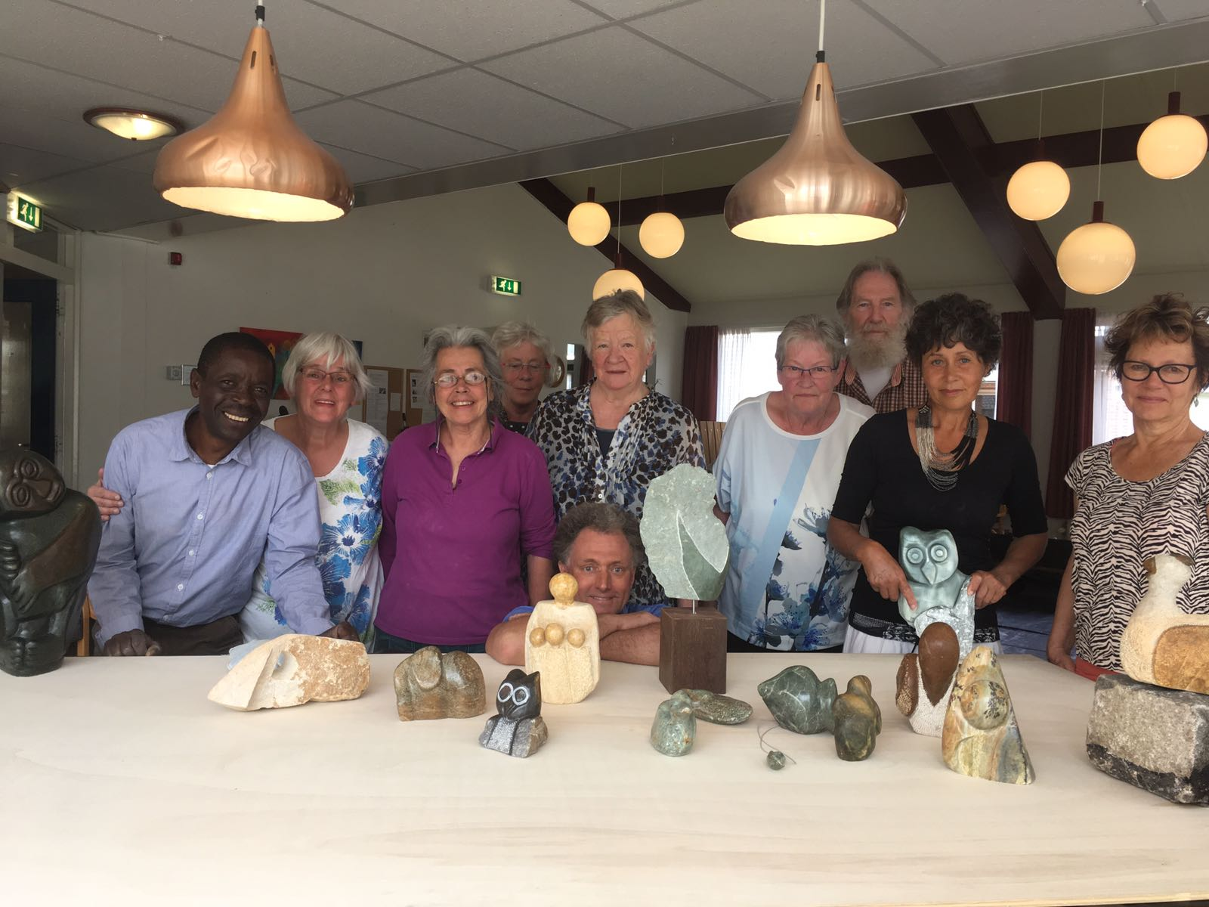
mogelijkheden’. Een mooi bijeffect van de lessen was dat er steeds meer mensen ook koffie kwamen drinken op de beeldhouw ochtenden en ook mee leefden met de deelnemers en wilden weten hoe de beelden zich ontwikkelden. De kunstwerken werden gepresenteerd voor publiek tijdens een expositie in De Veldhoek.
Bereik: 8 ouderen
Samenwerking: Kunstenaar Nico Kan en Buurthuis De Veldhoek

In Lochem werden 2 projecten afgelast:
In/Out
Het project behelsde het maken en uitvoeren van een productie bewegingstheater met vitale ouderen in een gebouw in de gemeente Lochem.
Afgelast omdat:
1. Aanlooptijd was te kort
2. Respons was te minimaal
3. Samenwerking liep stroef
4. Te weinig budget
Jongens en meisjes van 80
Productie van een korte dansvoorstelling met ouderen (70+) en jongeren (8-18 jaar)
Afgelast omdat:
1. Het project had veel voorbereidingstijd nodig.
2. Gebrek aanmeldingen. Dit lag aan de drukke agenda’s van de ouderen.

